Fecha: 15 de agosto de 2014

Boletín de prensa Nº 1107

DELEGACIONES DE GOLOMBIAO PLANTEAN SOLUCIONES FRENTE A PROBLEMAS AMBIENTALES

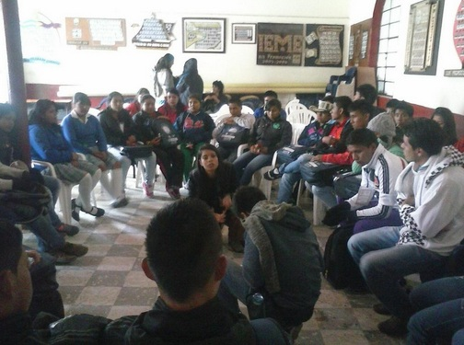

En el segundo día de la programación del Primer Encuentro Nacional Indígena de Golombiao, las delegaciones fueron recibidas por jóvenes del cabildo El Encano. Durante la jornada se realizaron mesas temáticas donde trazaron problemáticas que afectan a las comunidades indígenas y entre ellos buscaron soluciones y alternativas de cambio para que sus comunidades asuman nuevos retos. Así mismo, visitaron la Isla de La Corata en la laguna de La Cocha.

Mónica Solarte, consejera juventudes del municipio de Pasto, manifestó que se entablaron conversaciones en torno a los valores para una mejor convivencia, en especial se trató el tema ambiental y el valor de cuidar la naturaleza.

Jorge Garzón consultor de UNICEF, manifestó que el ejercicio en la laguna de La Cocha fue positivo. “Con Golombiao promovemos la convivencia sin necesidad de jugarlo, la experiencia con el tema ambiental, ha sido novedosa para muchos, por el paisaje de la laguna, el clima, la navegación en lancha, fue especial para algunas delegaciones ya que no habían tenido la oportunidad de hacerlo”.

Al final del día de realizó la clausura con las delegaciones participantes en la Casa de Ejercicios donde se efectuó una actividad en torno al Chasqui e intercambiaron elementos simbólicos que llevarán de recuerdo a cada uno de sus territorios y que refleja los sentimientos y emociones de cada pueblo.

DGRD LLAMA A LA COMUNIDAD PARA EVITAR DESABASTECIMIENTO DE AGUA

La Dirección Municipal para la Gestión del Riesgo de Desastres hizo un llamado a la comunidad de Pasto para que se adopten medidas orientadas a evitar el desabastecimiento de agua a propósito de la temporada seca. El director de la dependencia, Darío Gómez Cabrera recomienda entre otras acciones:

Reducir el tiempo en la ducha, cerrar el grifo cuando se enjabone o cepille, recolectar aguas lluvias y no utilizar agua de consumo para el lavado de vehículos.

Descargar la cisterna solo cuando sea necesario, colocar una botella de un litro dentro del tanque, enjabonar los platos con el grifo cerrado, reutilizar el agua de la lavadora para trapear pisos, lavar baños o para limpiar el carro.

Con acciones como estas, fáciles de aplicar en hogares y sitios de trabajo es factible que se logre evitar problemas de desabastecimiento de agua en el municipio tal como ocurre en otras regiones del país.

De otra parte la entidad conoció que hasta el momento siete personas han sido sorprendidas por las autoridades realizando quemas en la vereda Tescual y el barrio La Lomita, razón por la cual fueron dejadas a disposición de organismos judiciales por el delito de incendio forestal. “El llamado en este sentido es a que se denuncien a quienes están causando este tipo de afectaciones al medio ambiente”.

Contacto: Director Gestión del Riesgo de Desastres, Darío Gómez Cabrera. Celular: 3155809849

SECRETARIO DE TRÁNSITO INSPECCIONÓ SEMÁFOROS DE LA CIUDAD

El Secretario de Tránsito, Guillermo Villota Gómez, en compañía de la Jefe de la Oficina de Comunicación Social de la Administración Local, María Paula Chavarriaga Rosero, recorrieron las diferentes intersecciones de la ciudad donde se ubican semáforos para verificar el estado de los equipos instalados y aquellos que se encuentran operando. El funcionario explicó que las estaciones semafóricas de Fátima y carrera 32 con calle 14, están deshabilitados debido a los planes de manejo de tránsito teniendo en cuenta las obras de mejoramiento vial.

Por otra parte Villota Gómez dio a conocer que las actuales estaciones semafóricas son obsoletas y que por su tiempo de uso que sobrepasa los 25 años, se han desgastado ocasionado así continuas interrupciones en su funcionamiento. “El nuevo sistema semafórico que se pondrá al servicio de la comunidad a partir del mes de diciembre del año en curso, convierte a Pasto en pionera en este tipo de control vehicular y peatonal”.

El funcionario pidió la colaboración de la comunidad para que de forma oportuna informen sobre el estado de los semáforos de sus sectores que no estén funcionando para enviar a la cuadrilla técnica de reparación e invitó a los ciudadanos a denunciar los actos vandálicos por parte de personas inescrupulosas que en ocasiones roban y dañan parte de los mismos.

Contacto: Secretario de Tránsito y Transporte, Guillermo Villota Gómez. Celular: 3175738406

CRONOGRAMA ASAMBLEAS CONSULTIVAS PRESUPUESTO PARTICIPATIVO

La Secretaría de Desarrollo Comunitario recuerda a la ciudadanía en general, el cronograma de asambleas consultivas de presupuesto participativo 2015. La primera jornada se llevará a cabo en el corregimiento de Jongovito este sábado 16 de agosto desde las 9:00 de la mañana en la IEM Jongovito Centro. La segunda actividad se efectuará el mismo día a partir de las 2:00 de la tarde en el Centro Educativo del corregimiento de Jamondino. Finalmente a las 6:00 de la tarde en las oficinas de Autobuses del Sur, se realizará la reunión con los habitantes de la comuna 5.

Para el domingo 17 de agosto, las jornadas de asambleas consultivas inician en el corregimiento de Buesaquillo desde las 8:00 de la mañana en la Institución Educativa Municipal Eduardo Romo Rosero. Posteriormente a las 11:00 de la mañana la actividad se realizará en la IEM San Fernando Centro Cristo Rey del corregimiento de San Fernando. La última reunión se desarrollará a partir de las 4:00 de la tarde en la IEM del corregimiento de La Laguna.

De igual forma el lunes 18 de agosto los habitantes del corregimiento de Catambuco podrán participar de la asamblea consultiva desde las 8:00 de la mañana en la Institución Educativa Municipal Santa Teresita. Luego a las 2:00 de la tarde se efectuará la jornada en el corregimiento de La Caldera; en las instalaciones del Centro de Salud Caldera Centro.

Contacto: Secretaria de Desarrollo Comunitario, Patricia Narváez Moreno. Celular: 3014068285

AUTORIDADES ATIENDEN EMERGENCIA POR CAÍDA DE ÁRBOL EN PARQUE SANTIAGO

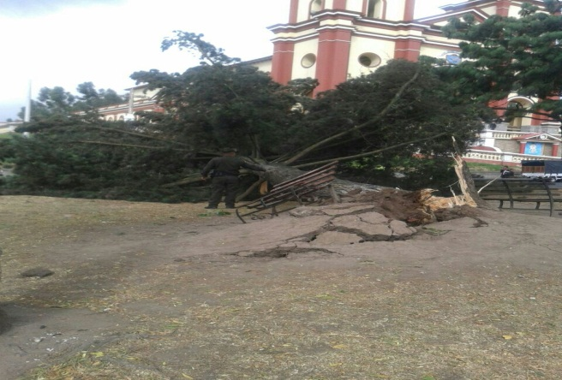

La Secretaría de Gestión Ambiental a través del operador EMAS, la Dirección de Gestión del Riesgo de Desastres DGRD y el Cuerpo de Bomberos Voluntarios, atendieron la caída de un árbol de más de 30 metros de altura de especie pino patula en el parque principal de Santiago.

Según el director de DGRD, Darío Gómez Cabrera, el suceso se presentó debido a los fuertes vientos que se registran por esta época del año, e indicó que el árbol tenía avanzada edad y debilitamiento en sus raíces. “Afortunadamente no se presentaron heridos, pero sí daños en el mobiliario del parque. La dirección recomienda acatar y estar atentos a los llamados de las autoridades e informar sobre estas situaciones a la línea 123 o al teléfono 7229404”.
Así mismo el funcionario solicitó a la Secretaría de Gestión Ambiental y Corponariño, que se evalúen el estado de los demás árboles para evitar que otras especies caigan. “De ser necesario se podarán de manera parcial las ramas de los árboles que se requieran para evitar accidentes a las personas que transitan a diario por el sector, así como también daños a predios circundantes”.

Contacto: Director Gestión del Riesgo de Desastres, Darío Gómez Cabrera. Celular: 3155809849

CON ANIMAL FEST SE HARÁ EL CIERRE DE LA SEMANA DE LA JUVENTUD

Este domingo 17 de agosto para el cierre de la Semana de la Juventud, la Alcaldía de Pasto a través de la Dirección Administrativa de Juventud junto al Consejo Municipal de Juventud, Zona Animal Pasto y la Gobernación de Nariño, cumplirá con el concierto “Animal Fest”, deja tu huella por los animales, que tendrá lugar en la Concha Acústica Agustín Agualongo a partir de la 1:00 de la tarde.

La Directora de Juventud, Adriana Franco Moncayo, informó que el concierto contará con la vinculación de las bandas Blackjahlion, Ijuanamary, Suck, Son Palo Verde, Opium Blues Band y la Nueva Granada. Así mismo, invitó a los jóvenes para hacer su aporte voluntario que beneficiará a los animales. “Esperamos recaudar productos y alimentos como concentrado para perros y gatos, desparasitantes, antipulgas, cobijas, frasadas, collares, bosales e implementos de aseo”.

Contacto: Dirección Administrativa de Juventud, Adriana Franco Moncayo. Teléfono: 7205382

CONTINÚA ADQUISICIÓN PREDIAL PARA IMPLEMENTAR EL SETP

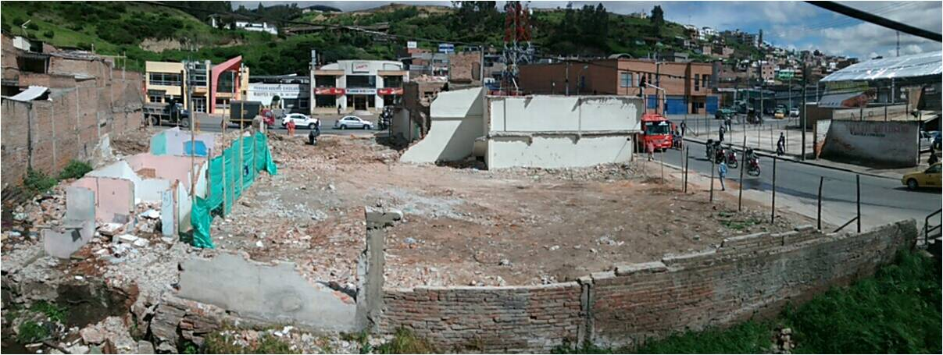
La implementación del Sistema Estratégico de Transporte Público de Pasajeros de Pasto requiere la compra de un total de 468 predios que son necesarios para la ampliación de los corredores viales o la generación de soluciones viales y nuevos espacios públicos.

Este proceso avanza a buen ritmo. Así lo explicó María Eugenia Botero, Directora del Área de Gestión Socio Predial de Avante. “A julio de este año, de la totalidad de los inmuebles que es necesario adquirir se han comprado 272 en los diferentes sectores de la ciudad, de estos ya se han demolido 217”, explicó la funcionaria.

En la zona de la carrera 19 de los 98 predios necesarios, resta adquirir un bien, los demás están demolidos para permitir las obras de infraestructura de esta vía. En la carrera 27 se ha priorizado la gestión predial en la zona central en donde ya se han comprado 155 de los 245 bienes requeridos, explicó Botero. “Esta semana comenzó la demolición de 4 inmuebles en la calle 16 con lo que empieza a despejarse el terreno para lo que será la nueva Plaza de San Andrés que será una extensión del actual parque”, manifestó.

Otra zona en donde la gestión de predios ha avanzado con celeridad es la entrada sur de la ciudad, calle 12 con carrera 4, en el sector de Chapal. En la zona es necesario adquirir y demoler 20 predios, de los cuales solamente faltan 2 por comprar y demoler con el fin de iniciar la construcción de una gran glorieta que solucionará las dificultades en la movilidad en este sector.

Contacto: Gerente AVANTE SETP Jorge Hernando Cote Ante. Celular: 3148325653

EN MAPACHICO POSTULAN PROYECTOS DE GESTIÓN AMBIENTAL

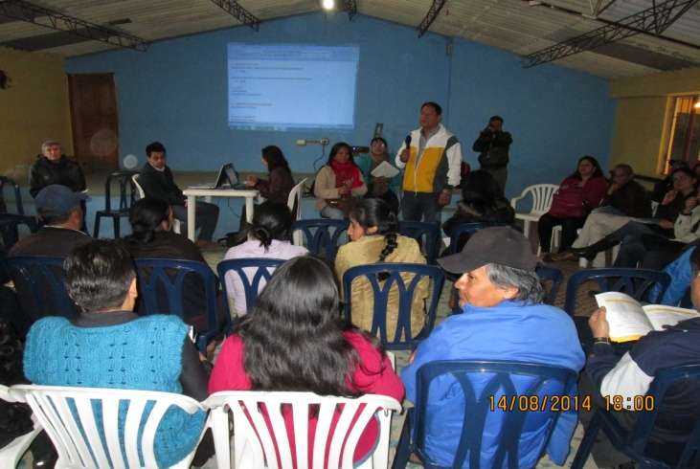

La Alcaldía de Pasto a través de la Secretaría de Desarrollo Comunitario, cumplió con la asamblea consultiva de presupuesto participativo 2015 en el corregimiento de Mapachico. Líderes y habitantes, participaron de la jornada exponiendo los proyectos más necesarios y de interés para este sector del municipio.

Diana Patricia Criollo, corregidora de Mapachico, destacó que en la asamblea se contó con la participación activa de todas las juntas de acción comunal, quienes han comprendido la dinámica utilizada y que tienen claro que existen limitantes en la inversión dada su condición de estar asentados en una zona de amenaza.

En consenso se determinó y se postuló proyectos de mayor y menor cuantía en temas de gestión ambiental como pozos sépticos, unidades sanitarias, mejoramiento de acueductos, arborización, reforestación y adecuación de senderos ecológicos.

La secretaria de Desarrollo Comunitario, Patricia Narváez Moreno, manifestó que Mapachico es una comunidad que lleva 8 años sin tener la posibilidad de concertar, con el argumento de que es zona de amenaza alta volcánica. “En ese sentido, la administración ha logrado que estos sectores puedan acceder a proyectos sociales como el fluido de agua, iluminación, entre otros”, añadió.

Contacto: Secretaria de Desarrollo Comunitario, Patricia Narváez Moreno. Celular: 3014068285

POR LAVADO DE ESTRUCTURAS SE SUSPENDE SUMINISTRO DE AGUA, ESTE DOMINGO

En cumplimiento de la resolución 000082 de 2009 emitida por el Ministerio de la Protección Social, relacionada con el mantenimiento preventivo de las estructuras que conforman las plantas de tratamiento y los tanques de almacenamiento, EMPOPASTO programó el lavado de tanques perteneciente al sistema de la Planta Centenario Zona Media, Zona Alta, Canal de Conducción y Bocatoma Buesaquillo este domingo 17 de agosto, razón por la cual se suspenderá el suministro de agua en los barrios que se abastecen de estos sistemas desde las 8:00 de la mañana con restablecimiento paulatino del mismo a partir de la 1:00 de la mañana del lunes 18 de agosto (17 horas sin servicio).

Las zonas que se verán afectadas sin suministro de agua son las siguientes:

CENTENARIO MEDIO
1 | AIRE LIBRE | 53 | GRAN COLOMBIA
2 | ALAHAMBRA | 54 | HOSPITAL CIVIL
3 | ALCAZARES | 55 | HOSPITAL UNIV. DEPARTAMENTAL
4 | AQUINE I, II, III y IV | 56 | JAVERIANO
5 | AQUINE ALTO y AQUINE RESERVADO | 57 | LA COLINA
6 | AVENIDA BOYACA (COSTADO ORIENTAL) | 58 | LA ESMERALDA
7 | AVENIDA CHAMPAGNAT | 59 | LA LOMITA
8 | AVENIDA CHILE | 60 | LA PANADERIA
9 | AVENIDA COLOMBIA | 61 | LA POSADA
10 | AVENIDA IDEMA | 62 | LA VEGA
11 | AVENIDA JULIAN BUCHELY | 63 | LAS AMERICAS
12 | AVENIDA LAS AMERICAS | 64 | LAS FERIAS
13 | AVENIDA SANTANDER | 65 | LAS LUNAS I y II
14 | BELALCAZAR | 66 | LAS MARGARITAS
15 | BERNAL | 67 | LAS VIOLETAS
16 | BOMBONÁ | 68 | LOS ALCAZARES
17 | CALATRAVA | 69 | LOS DOS PUENTES
18 | CAMINO REAL | 70 | LOS ELISEOS
19 | CANTARANA | 71 | LOS HEXAGONOS
20 | CASA LOMA | 72 | MADRIGAL
21 | CENTENARIO | 73 | MIRAVALLE
22 | CENTRO (HASTA CRA. 27) | 74 | NAVARRETE
23 | I U CESMAG | 75 | NORMANDIA
24 | CHAMPAGNAT | 76 | PALACIO NACIONAL
25 | CHAPAL I | 77 | PARQUE BOLIVAR
26 | CHICÓ | 78 | PLAZA DE NARIÑO
27 | CHILE | 79 | LAS FERIAS
28 | CIUDAD REAL (Excepto Mz. N, O, P, Q, R y S) | 80 | POLICIA NACIONAL
29 | CJC LAS MARGARITAS | 81 | PRADOS DEL OESTE
30 | CLUB COLOMBIA | 82 | PUBENZA (PARTE NORTE)
31 | COLEGIO ARTEMIO MENDOZA | 83 | QUINTAS DE SAN PEDRO (PARTE SUR)
32 | COLEGIO BETHLEMITAS | 84 | RÍO BLANCO
33 | COLEGIO JAVERIANO (San Ignacio) | 85 | SALOMÓN
34 | COLEGIO PEDAGÓGICO | 86 | SALSIPUEDES
35 | COLPATRIA | 87 | SAN AGUSTIN
36 | EL CALVARIO | 88 | SAN ANDRÉS (PARTE OCCIDENTAL)
37 | EL CEMENTERIO (PARTE SUR) | 89 | SAN ANDRESITO
38 | EL CORRALITO | 90 | SAN FELIPE (PARTE ORIENTAL)
39 | EL EJIDO | 91 | SAN IGNACIO (PARTE NORTE)
40 | EL MIRADOR | 92 | SAN JOSÉ
41 | EL OLIVO | 93 | SAN JUAN DE DIOS
42 | EL PILAR | 94 | SAN MARTIN
43 | EL POGRESO | 95 | SAN PEDRO
44 | EL PORTALITO | 96 | SANTA CLARA
45 | PLAZA DE MERCADO POTRERILLO | 97 | SANTANDER
46 | EL PRADO | 98 | SANTIAGO (PARTE ORIENTAL)
47 | EL RECUERDO | 99 | SANTO SEPULCRO
48 | EL REFUGIO | 100 | SENDOYA
49 | EMILIO BOTERO I y II | 101 | UNIVERSIDAD DE NARIÑO CENTRO
50 | ESTADIO LIBERTAD | 102 | VENECIA
51 | FATIMA | 103 | VILLA DEL RIO
52 | FIGUEROA | 104 | VILLA JAZMÍN

CENTENARIO ALTO
1 | ACHALAY | 57 | MARILUZ I, II y III
2 | ABEDULES | 58 | MERCEDARIO
3 | ALBERGUE DEL SOL | 59 | MIRADOR DE SAN JUAN
4 | ALTOS DE LA COLINA (URBANIZACIÓN) | 60 | MIRAFLORES I y II
5 | ALTOS DE LORENZO | 61 | MONSERRATE
6 | ALTOS DEL CAMPO | 62 | NIZA I y III
7 | ATAHUALPA | 63 | NORMAL SUPERIOR
8 | AV BOYACA (COSTADO OCCIDENTAL) | 64 | NUEVA COLOMBIA
9 | BAVIERA | 65 | NUEVA SOLIDARIDAD
10 | BELISARIO BETANCOURTH | 66 | OBRERO
11 | BELLA VISTA | 67 | PANAMERICANO
12 | BETANIA | 68 | PIE DE CUESTA I y II
13 | CAMPIÑA DE ORIENTE | 69 | PRADOS DEL SUR
14 | CANCHALA | 70 | PRAGA
15 | CAPUSIGRA | 71 | PUBENZA (PARTE SUR)
16 | CASA BELLA | 72 | PUCALPA
17 | CASD | 74 | QUINTAS DE SAN PEDRO (parte baja)
18 | CASTILLOS DEL NORTE | 75 | REMANSOS DEL NORTE
19 | CHAPAL II | 76 | RENACER
21 | COLEGIO CIUDAD DE PASTO | 77 | RINCON COLONIAL
22 | COLEGIO LIBERTAD | 78 | RINCON DE LA AURORA
23 | COLEGIO LUIS E. MORA OSEJO | 79 | SAN FELIPE (PARTE OCCIDENTAL)
24 | CRESEMILLAS | 80 | SAN IGNACIO (PARTE SUR)
25 | DOCE DE OCTUBRE I | 81 | SAN JUAN DE LOS PASTOS
26 | EL PORVENIR | 82 | SAN MIGUEL
27 | EL REMANSO | 83 | SAN VICENTE
28 | EL TEJAR | 84 | SANTA BARBARA
29 | GRANADA III | 85 | SANTA CATALINA
30 | GUALCALA | 86 | SANTA CLARA
31 | GUALCALOMA | 87 | SANTA MÓNICA
32 | GUAMUEZ | 88 | SANTAFÉ I y II
33 | HOSPITAL SAN PEDRO | 89 | SANTIAGO (PARTE OCCIDENTAL)
34 | HOSPITAL SAN RAFAEL | 90 | VERACRUZ
35 | JORGE GIRALDO | 91 | VILLA ADRIANA MARIA
36 | LA AURORA | 92 | VILLA ALEJANDRÍA
37 | LA CAROLINA | 93 | VILLA AURORA
38 | LA CASTELLANA | 94 | VILLA CAMPANELA
39 | LA FLORIDA | 95 | VILLA JARDIN
40 | LA PAZ | 96 | VILLA LAS LAJAS
41 | LA ROSA | 97 | VILLA LUCIA
42 | LAS ACACIAS | 98 | VILLA ORIENTE
43 | LAS CAMELIAS | 99 | VILLA RECREO I II III IV
44 | LAS LAJAS | 100 | VILLA DOCENTE
45 | LAS MARGARITAS III | 101 | VILLA VICTORIA
46 | LAS MERCEDES | 102 | VILLAFLOR
47 | LAUREANO GOMEZ | 103 | VILLAS DE SAN RAFAEL
48 | LICEO DE LA UNIVERSIDAD DE NARIÑO | 104 | VIPRI
49 | LICORERA DE NARIÑO | 105 | VIVIENDA CRISTIANA
50 | LORENZO DE ALDANA | 106 | TERRAZAS DE CHAPAL
51 | LOS ÁLAMOS | 107 | CHAMBÚ I Y III
52 | LOS ÁLAMOS | 108 | EMILIO BOTERO I Y III
53 | LOS BALCONES | 109 | CANTARANA ALTO Y BAJO
54 | LOS FRAILEJONES
55 | LOS PINOS
56 | MARÍA ISABEL I, II y III

CENTENARIO BAJO
1 | ALCALÁ DE BRICEÑO |  | 34 |  | LOS NOGALES
2 | ALKOSTO CENTRO |  | 35 |  | LOS SAUCES
3 | ALMACAFÉ |  | 36 |  | MANACÁ
4 | AMOREL DE LA AVENIDA |  | 37 |  | MARIDIAZ
5 | AVENIDA LOS ESTUDIANTES |  | 38 |  | MARSELLA
6 | BRICEÑO |  | 39 |  | MORASURCO
7 | CÁMARA DE COMERCIO |  | 40 |  | PALERMO
8 | CAMPOS DE CASTILLA |  | 41 |  | PANDIACO
9 | CASTILLA |  | 42 |  | PARANÁ
10 | CEDENAR |  | 43 |  | PARQUE INFANTIL
11 | C C.VALLE DE ATRIZ |  | 44 |  | PINOS DEL NORTE
12 | CEHANI |  | 45 |  | POSTOBÓN
13 | CRA. 27 A CRA. 40 ENTRE CLLS. 16 Y 22 |  | 46 |  | REFUGIO VALLE DE ATRIZ
14 | CLINICA LOS ANDES (SALUDCOOP) |  | 47 |  | RINCON VALLE DE ATRIZ
15 | CLINICA PALERMO |  | 48 |  | SAN ANDRÉS (PARTE ORIENTAL)
16 | CLINICA SEGURO SOCIAL |  | 49 |  | SAN ANTONIO
17 | CLUB DEL COMERCIO |  | 50 |  | SANTA ANA
18 | CJC PINASACO |  | 51 |  | SANTA RITA
19 | COLEGIO FRANCISCANAS |  | 52 |  | SAÑUDO
20 | COLEGIO MARIDIAZ |  | 53 |  | SEMINARIO MAYOR
21 | COLONIAL |  | 54 |  | TEQUENDAMA
22 | COMFAMILIAR |  | 55 |  | TERRANOVA
23 | EL ALJIBE |  | 56 |  | TERRAZAS DE BRICEÑO
24 | EL CERAMICO |  | 57 |  | TITAN
25 | EL DORADO |  | 58 |  | TOROBAJO
26 | EL POLVORIN |  | 59 |  | UNIVERSITARIO
27 | FEDERACION DE CAFETEROS |  | 60 |  | UNIVERSIDAD DE NARIÑO TOROBAJO
28 | HOSPITAL INFANTIL |  | 61 |  | UNIVERSIDAD COOPERATIVA
29 |  | HOTEL MORASURCO |  | 62 | UNIVERSIDAD MARIANA
30 |  | JOSE IGNACIO ZARAMA |  | 63 | VERSALLES
31 |  | JUAN XXIII |  | 64 | VILLA CAMPESTRE
32 |  | JUANOY ALTO Y BAJO |  | 65 | VILLA MARIA
33 |  | LA RIVIERA |  | 66 | LAS CUADRAS

CUJACAL BAJO
1 | ALTOS DE LA FLORESTA | 24 | NIÑO JESUS DE PRAGA
2 | ARANDA | 25 | NUEVA ARANDA
3 | ARANDA II | 26 | NUEVO AMANECER
4 | ARCO IRIS | 27 | NUEVO HORIZONTE
5 | BELLAVISTA DE ARANDA | 28 | NUEVO SOL
6 | BUENOS AIRES | 29 | NUEVO SOL MULTIFAMILIAR (La Compuerta)
7 | CAMINO VIEJO | 30 | OCHO DE MARZO
8 | CÁRCEL JUDICIAL | 31 | PORTAL DE ARANDA I, II y III
9 | CEMENTERIO EL CARMEN | 32 | PORTAL DEL NORTE
10 | CLUB DE LEONES | 33 | PRADOS DEL NORTE
11 | CORAZÓN DE JESÚS II | 34 | QUILLOTOCTO
12 | CUJACAL BAJO | 35 | RINCÓN DE ARANDA
13 | EL CARMEN | 36 | RINCÓN DE PASTO
14 | EL CEMENTERIO (PARTE NORTE) | 37 | RINCÓN DEL ROSARIO
15 | EL FUTURO | 38 | SAN ALBANO
16 | FRAY EZEQUIEL MORENO | 39 | SAN DIEGO NORTE
17 | IEM CIUDADELA DE LA PAZ | 40 | SANTA MATILDE
18 | JUAN PABLO II | 41 | SIMON BOLIVAR
19 | LA ESPERANZA | 42 | SOL DE ORIENTE
20 | LA FLORESTA | 43 | VILLA COLOMBIA
21 | LA LIBERTAD | 44 | VILLA GUERRERO
22 | LOMA DEL CARMEN | 45 | VILLA NUEVA ARANDA
23 | MARQUETALIA | 46 | VILLAS DEL NORTE

La empresa ofrece disculpas por los inconvenientes registrados durante la ejecución de estos trabajos y recuerda que la entidad trabaja por el desarrollo de la ciudad. EMPOPASTO mejorando su vida.

Contacto: Coordinadora de comunicaciones EMPOPASTO, Liliana Arévalo. Celular: 3017356186

NOTIFICACIÓN POR AVISO RETIRO DE BENEFICIARIOS
De la resolución 255 del 23 de julio de 2014, por medio del cual se hace efectivo el retiro de los beneficiarios del Programa Nacional de Solidaridad con el Adulto Mayor modalidad subsidio económico. Que en cumplimiento de la Ley 1437 de 2011, por medio de la cual se expide el código de procedimiento administrativo y de lo contencioso administrativo y dando alcance al artículo 69. Notificación por aviso.
“Cuando se desconozca la información sobre el destinatario, el aviso, con copia íntegra del acto administrativo, se publicará en la página electrónica y en todo caso en un lugar de acceso al público de la respectiva entidad por el término de cinco (5) días, con la advertencia de que la notificación se considerará surtida al finalizar el día siguiente al retiro del aviso.”
La Secretaría de Bienestar Social del Municipio de Pasto, en razón a lo anterior, a los 8 días del mes de agosto de 2014, notifica por aviso a AURA DEL SOCORRO ROMERO ESPAÑA identificada con c.c27076777, MARIA EUFEMIA CORDOBA DE ENRIQUEZ identificada con c.c27432158, OLMEDO ENRIQUEZ AZA identificado con c.c5203270, NUPAN PEREGRINO identificado con c.c1795822 JESUS ANTONIO RIVERA identificado con c.c12960555, JOSE LUIS ANTONIO CHACUA ORBES identificado con c.c12978796, SERAFIN CANCHALA identificado con c.c12953252, LUIS AURELIO MORAN VALLEJOS identificado con c.c5257166, JAIME MADROÑERO identificado con c.c14943105, JESUS EDUARDO ERASO identificado con c.c12952953, MARTHA MARIA PANTOJA PIANDA identificada con c.c27089871, BLANCA CAICEDO TRUJILLO identificada con c.c21217731, FELICIANO MARIA CERON BENAVIDES identificado con c.c1903725, GUILLERMO ERASO identificado con c.c12951583, MARIA LUCRECIA GOMEZ DE DIAZ identificada con c.c27196629, JUSTO FIDEL MORAN SANTANDER identificado con c.c5313879, ALVARO ROBERTO MARTINEZ identificado con c.c14946683, JULIO SALVADOR PORTILLA RODRIGUEZ identificado con c.c18105340, ARLED VASQUEZ identificada con c.c2732797, MERCEDES DEL SOCORRO MUÑOZ DE RISUEÑO identificada con c.c27072632, AUGUSTO HERNANDO CUMBAL MUÑOZ identificado con c.c12953430, MAGADALENA EVITA ACOSTA DE BASTIDAS identificada con c.c27422816, JOSE DANIEL CHASOY CARLOSAMA identificado con c.c5254587, por medio de la cual se hace efectivo el retiro de los beneficiarios del Programa Nacional de Solidaridad con el Adulto Mayor modalidad subsidio económico.
De esta actuación

El presente aviso se publica en la cartelera de la Secretaría de Bienestar Social, por un término de cinco días hábiles, dejando constancia de la imposibilidad de recibir la presente; acompaña este aviso copia del acto administrativo en mención. La notificación se considera surtida al finalizar el día siguiente del retiro del aviso.

N° | CEDULA | 1 APELLIDO | 2 APELLIDO | 1 NOMBRE | 2 NOMBRE
1 | 27076777 | ROMERO | ESPAÑA | AURA | DEL SOCORRO
2 | 27432158 | CORDOBA | DE ENRIQUEZ | MARIA | EUFEMIA
3 | 5203270 | ENRIQUEZ | AZA | OLMEDO
4 | 1795822 | NUPAN |  | PEREGRINO
5 | 12960555 | RIVERA |  | JESUS | ANTONIO
6 | 12978796 | CHACUA | ORBES | JOSE | LUIS ANTONIO
7 | 12953252 | CANCHALA |  | SERAFIN
8 | 5257166 | MORAN | VALLEJOS | LUIS | AURELIO
9 | 1493105 | MADROÑERO |  | JAIME
10 | 12952953 | ERAZO |  | JESUS | EDUARDO
11 | 27089871 | PANTOJA | DE PIANDA | MARTHA | MARIA
12 | 21217731 | CAICEDO | TRUJILLO | BLANCA
13 | 1903725 | CERON | BENAVIDES | FELICIANO | MARIA
14 | 12951583 | ERASO |  | GUILLERMO
15 | 27196629 | GOMEZ | DE DIAZ | MARIA | LUCRECIA
16 | 5313879 | MORAN | SANTANDER | JUSTO | FIDEL
17 | 14946683 | MARTINEZ |  | ALVARO | ROBERTO
18 | 18105340 | PORTILLA | RODRIGUEZ | JULIO | SALVADOR
19 | 2732797 | VASQUEZ |  | ARLED
20 | 27072632 | MUÑOZ | DE RISUEÑO | MERCEDES | DEL SOCORRO
21 | 12953430 | CUMBAL | MUÑOZ | AUGUSTO | HERNANDO
22 | 27422816 | ACOSTA | DE BASTIDAS | MAGDALENA | EVITA
23 | 5254587 | CHASOY | CARLOSAMA | JOSE | DANIEL

Contacto: Secretaria de Bienestar Social, Laura Patricia Martínez Baquero. Celular: 3016251175

Pasto Transformación Productiva

María Paula Chavarriaga Rosero

Jefe Oficina de Comunicación Social
Alcaldía de Pasto

